Справка по итогам проведения Новогоднего утренника.

   Дата проведения контроля:  29 декабря 2021г.

Овсянникова Н.А. – заведующий ДОУ;

***Цель:*** Продолжать раскрывать творческие способности детей через различные виды художественной и музыкальной деятельности. Побуждать детей к активному участию в совместном творчестве.

***Задачи:***

***—*** Пробуждать у детей активный интерес к музыке и художественному исполнению стихотворений, активизировать эмоциональность.

— Воспитывать умение вести себя на празднике, радоваться самому и доставлять радость другим.

— Формировать умение сотрудничать друг с другом.

— Развивать произвольность движений, навыки сочетания движений со словами.

— Воспитывать в детях активность, инициативность, самостоятельность.

Накануне праздника были оформлены группы. Оформление всех групп представляло собой целостную картину (украшение стен, штор, дверные проемы, потолки, мебель).

Все группы детского сада были красиво украшены. В оформлении групп сочетались как готовые украшения, так и сделанные собственноручно руками детей при помощи педагога, а также родителей. В каждой разновозрастной группе дети с родителями принимали участие в выставке «Зимняя фантазия».

Утренник посвящен встрече Нового года. Для проведения утренника был написан сценарий, эстетично и целесообразно оформлен музыкальный зал, своевременно подготовлены атрибуты, костюмы, ТСО. Перед праздником с детьми проведена была предварительная работа: проводился с детьми инструктаж по правилам поведения на утреннике.

При подготовке учитывались индивидуальный и дифференцированный подход , особенности развитие каждого ребенка. Сочетание форм работы были групповыми и индивидуальными. Соблюдалась логическая последовательность . Использовались разнообразные методы и приемы:

-наглядно-слуховой (исполнение песен и стихов, беседы, загадки, постановка вопросов);

-зрительно- двигательный (показ взрослыми действий, отражающих характер музыки, показ танцевальных движений, действий игры с наглядным материалом);

-подражание действиям взрослого (хороводная игра);

-собственные действия ребенка по вербальной инструкции взрослого.

Все методы и приемы сочетались между собой, развивая при этом художественно-речевые и творческие способности детей.

Ребята читали стихотворения о зиме, про Новый год и Деда Мороза, отвечали на вопросы, отгадывали загадки, участвовали в играх , эстафетах и хороводных играх, пели песни, танцевали.

Были соблюдены гигиенические процедуры:

-в зале чисто, проветрено, включены рециркуляторы воздуха .

-продумано размещение детей, оборудования;

-подготовлен соответствующий материал.

Внешний вид детей и взрослых соответствует эстетике и тематике праздника, одеты празднично, костюмы яркие, красивые. Структура утренника выдержана, по длительности он не превышает допустимую норму. Используемый музыкально-литературный материал художественен, доступен, в достаточном объёме.

Утренник несет как познавательную, так и воспитательную значимость. Игровые ситуации, сюрпризы занимательны, интересны и доступны для восприятия.

Ведущая  и педагоги, играющие роли героев, артистичны,  знали сценарий, детей, умело их организовывали, заинтересовывали и активизировали их внимание.  Эмоциональный тон ведущих, культура речи на достаточном уровне.

Дети активны, заняты в танцах, играх равномерно. Несмотря на отсутствие музыкального руководителя,  дети неплохо пели, вели себя непринуждённо, естественно, были радостны и заинтересованы.

Вместе с тем при чтении стихов некоторые дети недостаточно громко и чётко произносили слова и звуки, забывали текст стихотворения.

**Выводы:** утренники проведены на достаточном и хорошем уровне.

**Рекомендации:**

Добиваться от детей более чёткого знания стихов, выразительности и эмоциональности декламации, работать над звукопроизношением.

Заведующий ДОУ                     Н.А. Овсянникова

Зал готов принять гостей

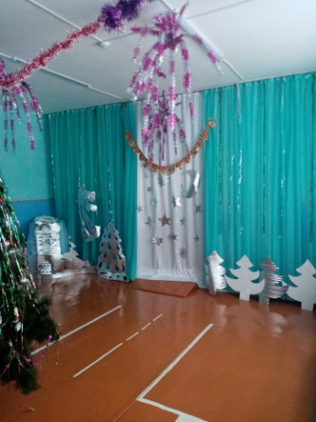 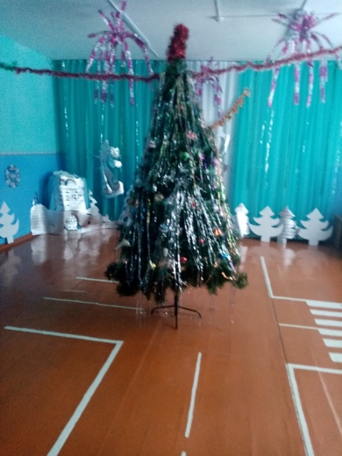

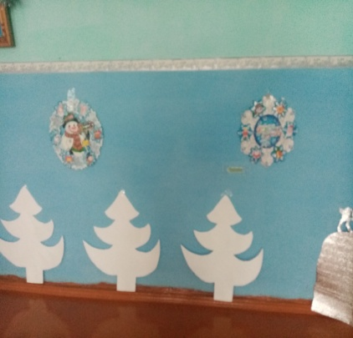

**Развлечения, игры,песни, чтение стихотворений Деду Морозу**

